МИНОБРНАУКИ РОССИИ

Федеральное государственное бюджетное образовательное учреждение высшего образования

НИЖЕГОРОДСКИЙ ГОСУДАРСТВЕННЫЙ ТЕХНИЧЕСКИЙ

УНИВЕРСИТЕТ им. Р.Е.АЛЕКСЕЕВА

Институт радиоэлектроники и информационных технологий

Кафедра «Вычислительные системы и технологии»

ОТЧЕТ

по лабораторной работе №2

по дисциплине «Аппаратное и программное обеспечение

роботизированных систем»

РУКОВОДИТЕЛЬ:

________________ Гай В.Е.

СТУДЕНТ:

________________ Анисимова Е.С.

17-В-1

Работа защищена «___» ____________

С оценкой ________________________

Нижний Новгород

2020

Задача: привести в действие робота, но не по прямой линии.

Робот Saeon's ALTINO:

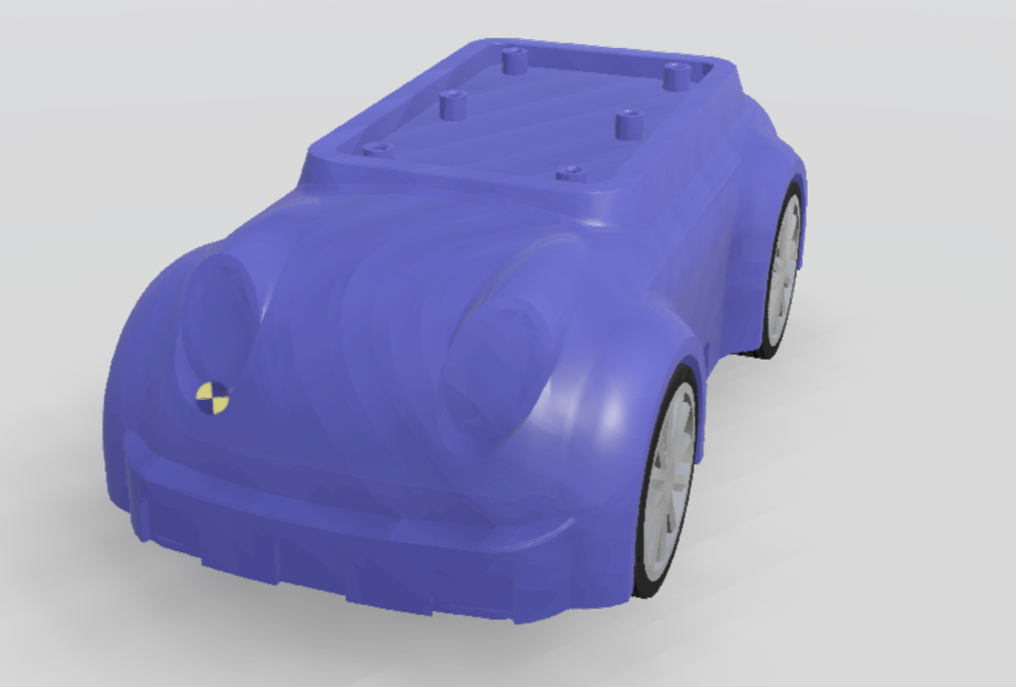

Ход работы

«ALTINO System» - это роботизированная платформа, предназначенная для обучения. Это четырехколесный робот, основанный на раме машины Аккермана. Он содержит множество датчиков, включая инфракрасные датчики, компас и акселерометр.

Был создан стандартный мир с фоном природы. Затем на сцену была добавлена квадратная арена. Затем был добавлен робот altino. Затем был добавлен контроллер Controller.py и прикреплен к роботу. Контроллер инициализирует робота, а также его сенсоры и моторы, а также определяет его базовый шаг. Задается базовая скорость 8.0 на 4 моторах (при большей скорости робот не успевает проверить сенсоры до столкновения). В цикле идет проверка на наличие препятствий и в случае обнаружения скорость правого мотора меняется на -1, а скорость левого на 8.0. Таким образом, пока перед роботом есть препятствие, он разворачивается на 90 градусов. Когда препятствие больше не фиксируется сенсорами, роботу возвращается его базовая скорость на оба мотора и робот движется прямо.

Чтобы робот ездил не только по прямой линии, необходимо для разных моторов разную скорость.

Мотор 1 – left_front_wheel

Мотор 2 - left_rear_wheel

Мотор 3 - right_front_wheel

Мотор 4 - right_rear_wheel

Контроллеры дистанции:

back_sensor,

'front_center_sensor,

front_left_sensor,

front_right_sensor,

side_left_sensor,

side_right_sensor.

Код контроллера:

from controller import Robot

TIME_STEP = 164

robot = Robot()

ds = []

dsNames = ['back_sensor', 'front_center_sensor', 'front_left_sensor','front_right_sensor','side_left_sensor','side_right_sensor']

for i in range(6):

ds.append(robot.getDistanceSensor(dsNames[i]))

ds[i].enable(TIME_STEP)

wheels = []

wheelsNames = ['left_front_wheel', 'right_front_wheel', 'left_rear_wheel', 'right_rear_wheel']

for i in range(4):

wheels.append(robot.getMotor(wheelsNames[i]))

wheels[0].setPosition(float('inf'))

wheels[0].setVelocity(0.0)

wheels[1].setPosition(float('inf'))

wheels[1].setVelocity(0.0)

wheels[2].setPosition(float('inf'))

wheels[2].setVelocity(0.0)

wheels[3].setPosition(float('inf'))

wheels[3].setVelocity(0.0)

avoidObstacleCounter = 0

while robot.step(TIME_STEP) != -1:

leftSpeed = 10.0

rightSpeed = 10.0

if avoidObstacleCounter > 0:

avoidObstacleCounter -= 1

leftSpeed = 10.0

rightSpeed = -1.0

else:

for i in range(6):

if ds[i].getValue() < 950.0:

avoidObstacleCounter = 100

wheels[0].setVelocity(leftSpeed)

wheels[1].setVelocity(rightSpeed)

wheels[2].setVelocity(leftSpeed)

wheels[3].setVelocity(rightSpeed)

Вывод: в результате лабораторной работы был создан мир и робот. С помощью написанного контроллера робот был приведен в действие.